|  |
| --- |
| **PRÉ-PROJETO 2024** |

|  |
| --- |
| NOME: Victor Ramos dos Santos Dias Nº 12 |
| NOME: Nº |
| TELEFONE (S) (45) 99915-1681 |
| E-MAIL victorramosdossantosdias333@gmail.com |
| CURSO informática |
| TURMA: 4º ano |

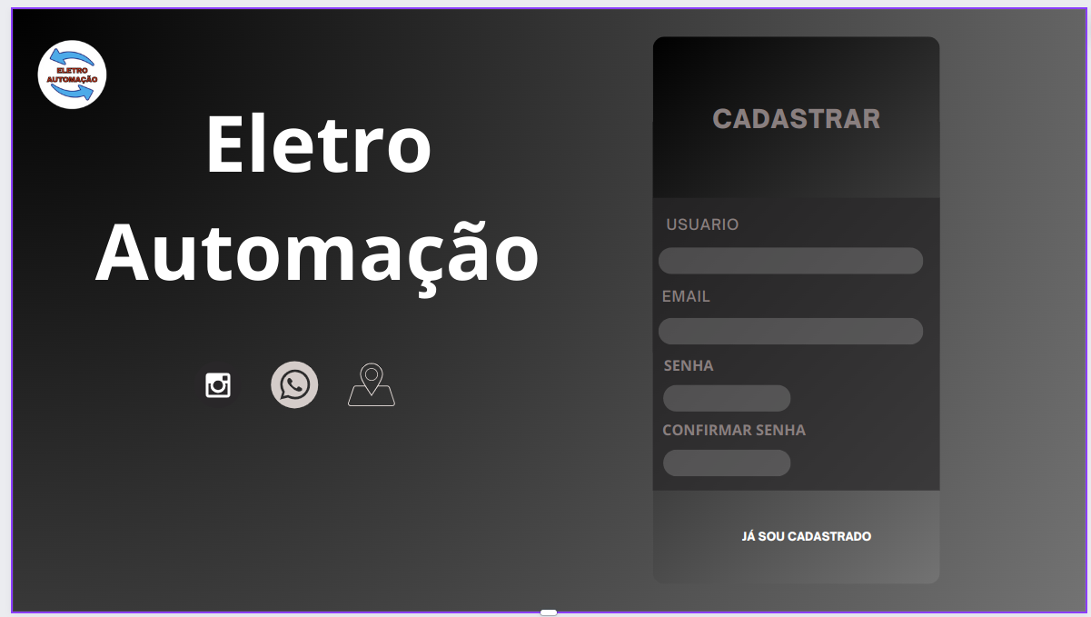

TITULO

|  |
| --- |
| Título do projeto: AGENDAMENTO DE ELETRO AUTOMAÇÃO |

INTRODUÇÃO

|  |
| --- |
| Seja bem-vindo ao nosso inovador e intuitivo sistema de agendamento online, onde a praticidade encontra a eficiência. Conforme Rodrigues (2012), O Site de Agenda é uma plataforma online que te ajuda a organizar seus compromissos e tarefas de forma eficiente e intuitiva. Possibilitando criar e gerencie eventos com facilidade: Interface amigável e intuitiva para facilitar a criação de eventos; Personalização completa para adaptar a plataforma às suas necessidades; diversos formulários para diferentes tipos de eventos, como horários, tarefas e projetos; insira informações relevantes para cada evento, como local, participantes e descrições detalhadas. Com a nossa plataforma, os clientes têm a liberdade de agendar serviços conforme sua conveniência, enquanto os funcionários podem organizar sua agenda de forma eficiente, garantindo a qualidade na entrega dos trabalhos dentro do prazo estipulado.  Para a OpenIA, o agendamento de cliente é uma ferramenta fundamental para empresas que desejam otimizar seu tempo, aumentar sua produtividade e melhorar a experiência do cliente. A escolha da ferramenta e do método de agendamento dependerá das necessidades específicas da empresa e do seu público-alvo.  A paixão por carros leva muitas pessoas a procurarem profissões em que possam trabalhar com eles. A mecânica automotiva que tem como um dos seus principais focos a manutenção de automóveis. O profissional que trabalha com isso é capacitado para oferecer manutenção corretiva e preventiva, ajudando no conserto de sistemas. Mas não é só isso. A mecânica automotiva também contempla o desenvolvimento de produtos e processos, trabalhando na atualização de veículos antigos e novos. A ideia é fazer um estudo que permita revisar e identificar problemas e limitações que comprometam o bom desempenho do automóvel.  A eletricidade é uma forma de energia resultante do movimento de elétrons através de um condutor, como fios metálicos. Ela desempenha um papel fundamental em praticamente todos os aspectos da vida moderna, desde iluminação e eletrônicos até sistemas de transporte e comunicação. ( OpenAI ,2024).  Esses é conceitos básicos sobre eletricidade, mas o campo é vasto e complexo, abrangendo desde a física fundamental até aplicações práticas em várias áreas da vida cotidiana e da tecnologia. As atividades ligadas a essa atividade, podemos destacar:   * Projetos ligados ao sistema de segurança, o que inclui desde o cinto até o airbag. A ideia aqui é não só encontrar melhor os itens para cada modelo de veículo, mas também fazer testes de resistência de materiais; * Estudos de combustíveis e consumo pelo automóvel, avaliando a emissão de poluentes e seu impacto no meio ambiente; * Pesquisas de dirigibilidade e performance, que trabalha com temas como tração, suspensão, sistemas de frenagem e estabilidade; * Cálculo de recursos com materiais a serem utilizados, viabilidade de produção tanto econômica quanto ambiental. |

HIPÓTESE / SOLUÇÃO

|  |
| --- |
| É notável que a equipe está enfrentando desafios na organização dos clientes. Isso pode gerar diversas consequências negativas, como:   * Atraso no atendimento: Clientes aguardam mais tempo do que o necessário. * Insatisfação: Falta de clareza sobre o que esperar da consulta gera frustração. * Perda de tempo: Reuniões improdutivas por falta de informações prévias. * Ineficiência: Dificuldade em otimizar o tempo da equipe e dos clientes.   Solução:   * Definir os detalhes do agendamento: Decidir quais informações serão solicitadas no momento do agendamento. * Criar um sistema de agendamento: Utilizar ferramentas como agenda online, software ou aplicativo. * Treinar a equipe: Capacitar a equipe para utilizar o sistema de agendamento e lidar com as informações dos clientes. * Comunicar a mudança aos clientes: Informar os clientes sobre os novos procedimentos de agendamento. |

DISCIPLINAS ENVOLVIDAS

|  |
| --- |
| Análise de projetos e sistemas: é a atividade que tem como finalidade a realização de estudos de processos a fim de encontrar o melhor caminho racional para que a informação possa ser processada. Os analistas de sistemas estudam os diversos sistemas existentes entre hardwares (equipamentos), softwares (programas) e o usuário final.  Banco de dados: O banco de dados é a organização e armazenagem de informações sobre um domínio específico. De forma mais simples, é o agrupamento de dados que tratam do mesmo assunto, e que precisam ser armazenados para segurança ou conferência futura.  Web design: Uma página da internet - ou website - é desenvolvida pela web designer. Esse profissional é responsável tanto pelo projeto estético de um site quanto por seu projeto funcional. Ou seja, o web designer se preocupa com a aparência e com a funcionalidade de um website, pensando na navegabilidade e na interação que os usuários terão com a página da internet criada. |

OBJETIVO GERAL

|  |
| --- |
| Conforme o OpenAI (2024), melhorar a organização: Evitar atrasos e imprevistos: Com informações precisas sobre o que será tratado na consulta, podemos estimar o tempo necessário com maior exatidão, evitando atrasos e otimizando o tempo de todos. Atender às necessidades do cliente de forma mais eficiente: Ao saber o que o cliente precisa, podemos preparar os materiais e documentos necessários com antecedência, garantindo um atendimento mais rápido e eficiente.  Reduzir o estresse e a carga de trabalho: Saber com antecedência o que será tratado na consulta diminui a necessidade de improvisação e o estresse da equipe, permitindo um atendimento mais tranquilo e eficaz. |

OBJETIVOS ESPECÍFICOS

|  |
| --- |
| Nosso objetivo é proporcionar uma experiência única tanto para clientes quanto para funcionários, oferecendo não apenas a comodidade de marcar horários de forma simples e rápida, mas também a oportunidade de uma gestão de tempo. |

PROCEDIMENTOS METODOLÓGICOS

|  |
| --- |
| A ciência é mais do que um conjunto de fatos e teorias. Para Auler (2006), é um modo singular de conhecer o mundo, guiado pelo rigor do raciocínio lógico e pela experimentação prática. Através dessa jornada instigante, desvendamos os mistérios do universo, desde as leis da física que regem as estrelas até as complexas engrenagens da vida na Terra. Garcia et al. (1996) destacam que, a partir de meados do século XX, nos países capitalistas centrais, foi crescendo um sentimento de que o desenvolvimento científico, tecnológico e econômico.  [..]a mudança tecnológica é a causa da mudança social, considerando-se que a tecnologia define os limites do que uma sociedade pode fazer. Assim, a inovação tecnológica aparece como o fator principal da mudança social.  A criação de um site não se resume à mera construção de páginas na web. É um processo colaborativo entre cliente e desenvolvedor, uma jornada em busca do "caminho" que solucionará os problemas e alcançará os objetivos do cliente. O ponto de partida é a definição clara do objetivo do site. O que o cliente deseja alcançar? Aumentar as vendas? Divulgar sua marca? Atrair novos clientes? Com o objetivo em mente, o desenvolvedor traça o mapa da jornada, definindo as ferramentas e estratégias mais adequadas para cada etapa. Embora o desenvolvedor seja o especialista em tecnologia, o cliente é o detentor da chave para o sucesso do projeto. Ele conhece seu público, seus problemas e suas necessidades. O papel do desenvolvedor é escutar atentamente, fazer as perguntas certas e extrair do cliente as informações que guiarão a criação do "caminho" ideal. o desenvolvedor utiliza uma série de métodos:  Pesquisa: Investigar o mercado, o público-alvo e a concorrência para entender as necessidades e expectativas do cliente.  Análise: Avaliar as características e funcionalidades que o site precisa ter para alcançar seus objetivos.  Planejamento: Definir a estrutura do site, o design, a linguagem de programação e as ferramentas que serão utilizadas.  Trabalho em equipe: Colaborar com o cliente e outros profissionais, como designers e redatores, para garantir um resultado final impecável.  Ao longo da jornada, a comunicação é fundamental. O desenvolvedor deve manter o cliente atualizado sobre o andamento do projeto, apresentar propostas e soluções, e buscar feedback constante para garantir que o "caminho" esteja sendo construído de acordo com suas expectativas. Ao final da jornada, o cliente terá um site que não apenas atende às suas necessidades, mas que também o ajuda a alcançar seus objetivos. Um site com propósito, que gera resultados e contribui para o sucesso do seu negócio. A criação de um site é uma parceria entre cliente e desenvolvedor. Trabalhando juntos, com foco no objetivo final e utilizando métodos eficazes. |

BIBLIOGRAFIA

|  |
| --- |
| OpenAI. "ChatGPT é uma inteligência artificial de linguagem natural desenvolvida pela OpenAI, que usa uma arquitetura de rede neural para gerar respostas a perguntas feitas por usuários." Acesso em 18 de abril de 2023. (<https://openai.com/blog/chat-gpt-3-launch/>)  RODRIGUES, Maria Andressa; DOS SANTOS, Paulo César. AGENDA PLUS: sistema web para gerenciamento de estudos. 15º JORNADA CIENTÍFICA E TECNOLÓGICA E 12 º SIMPÓSIO DE PÓS-GRADUAÇÃO DO IFSULDEMINAS, v. 15, n. 3, 2023. |

CRONOGRAMA DE ATIVIDADES

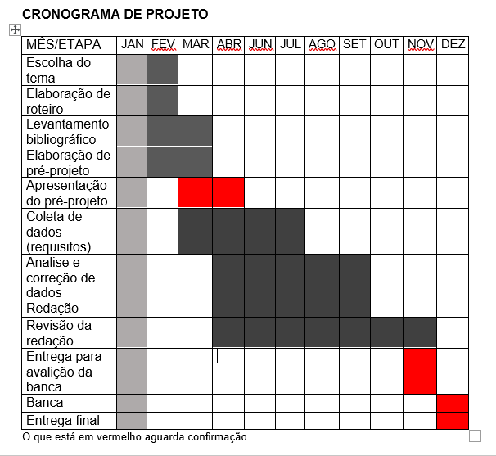

|  |  |  |
| --- | --- | --- |
| **Autorizado** | **Professor(a)** | **Data** |
| Análise de projetos e sistemas:  Banco de dados:  Web design: | **Aparecida**  **Alessandra**  **Aparecida** |  |